


Router cu 4 canale de ieșire si buffer FIFO

Brașov, 2025

FIȘA PROIECTULUI
Universitatea Transilvania din Braşov | Anul universitar:  2025 - 2026
Facultatea de Inginerie Electrică şi Ştiința Calculatoarelor | Anul universitar:  2025 - 2026
Autor: Grigore Mihai-Alexandru | 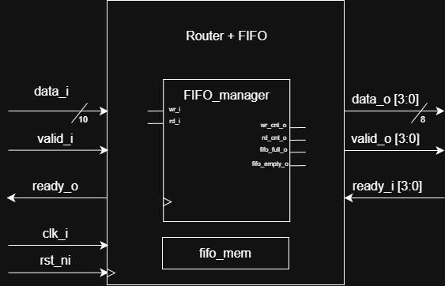  Schema de principiu a DUT-ului
Titlul proiectului: Router cu 4 canale de ieșire si buffer FIFO
Sumarul funcționalităților DUT-ului:

- Primește un flux unic de date la intrare, codificat sub forma [adresa_canal | data].
- Stochează temporar pachetele într-un buffer FIFO parametrizabil, pentru a decupla sursa de consumatori.
- Rout-ează automat fiecare pachet către unul dintre cele 4 canale de ieșire, în funcție de adresa din pachet.
- Utilizează protocolul de handshake valid / ready atât pe intrare, cât și pe fiecare canal de ieșire.
- Gestionează corect condițiile de FIFO plin (full) și FIFO gol (empty), fără overflow sau underflow.
- Permite scriere și citire în același ciclu de ceas (un pachet nou intră în FIFO, altul iese în același timp).
- Suportă reset asincron, readucând atât routerul, cât și FIFO în starea inițială sigură

Proiectul digital al circuitului
Diagrama bloc
Descrierea funcționalității generale a DUT-ului
Interfețele DUT-ului
Lista cu funcționalitățile DUT-ului
Forme de undă
Tabel cu regiștri (doar pentru DUT-urile care au registrii)

Diagrama bloc
Figura 1. Diagrama bloc a modulului Router cu buffer FIFO, cu un singur port de intrare și patru canale de ieșire. Fluxul de date [addr | data] este stocat într-un buffer fifo_mem, iar pachetele sunt apoi direcționate către unul dintre cele patru canale de ieșire, în funcție de câmpul de adresă din pachet.

Descrierea funcționalității generale a DUT-ului
Modulul Router cu buffer FIFO primește un flux unic de pachete digitale sincronizate cu semnalul de ceas clk_i. Fiecare pachet este codificat sub forma [addr | data], unde câmpul addr (biti superiori) indică numărul canalului de ieșire, iar câmpul data (biti inferioși) conține informația utilă transmisă către consumator.
La intrare, routerul utilizează un protocol de handshake valid_i / ready_o. Atunci când valid_i este activ, iar ready_o este 1, pachetul de intrare este acceptat și stocat într-o memorie FIFO internă. FIFO-ul este gestionat de un modul dedicat (fifo_manager), care se ocupă de incrementarea pointerilor de scriere și citire, de numărarea elementelor și de generarea semnalelor fifo_full_o și fifo_empty_o.
Pe partea de ieșire, routerul analizează pachetul aflat în vârful FIFO-ului (poziția indicată de rd_cnt) și extrage adresa canalului (head_addr). În funcție de această adresă, routerul activează semnalul valid_o[i] pentru canalul corespunzător și prezintă payload-ul pe data_o[i]. Transferul efectiv către fiecare canal are loc doar atunci când valid_o[i] și ready_i[i] sunt simultan active, respectând protocolul valid / ready. În acest caz, se activează semnalul rd, iar elementul este scos din FIFO.
Modulul asigură funcționarea corectă pentru toate combinațiile de scriere și citire (doar scriere, doar citire, scriere și citire simultană), prevenind atât overflow-ul, cât și underflow-ul FIFO-ului. Resetul asincron rst_ni readuce toate semnalele interne în starea inițială: FIFO gol, pointeri pe poziția 0, semnalele de handshake inactive.

Interfețele DUT-ului

Tabel – Interfața de intrare
Nume semnal | Număr de biți | Direcție | Descriere
clk_i | 1 | Intrare | Semnal de ceas utilizat pentru sincronizarea tuturor operațiilor interne.
rst_ni | 1 | Intrare | Reset asincron activ pe 0. La activare, pointerii FIFO și numărul de elemente sunt resetate.
valid_i | 1 | Intrare | Semnal care indică faptul că data_i conține un pachet valid în ciclul curent.
data_i | DATA_WIDTH | Intrare | Pachetul de intrare, structurat ca [ADDR_W-1:0] addr pe biti de sus și [DATA_W-1:0] data pe biti de jos.
ready_o | 1 | Ieșire | Semnal care indică faptul că DUT-ul poate accepta un nou pachet (ready_o = 1 când FIFO nu este plin).

Tabel – Interfața de ieșire
Nume semnal | Număr de biți | Direcție | Descriere
valid_o | FIFO_DEPTH | Ieșire | Vector de semnale valid_o[i] pentru fiecare canal. valid_o[i] = 1 indică faptul că pe data_o[i] există un pachet valabil care așteaptă să fie consumat.
data_o | FIFO_DEPTH × DATA_W | Ieșire | Datele de ieșire pentru fiecare canal. data_o[i] conține payload-ul pachetului destinat canalului i.
ready_i | FIFO_DEPTH | Intrare | Vector de semnale ready_i[i] din partea fiecărui consumator. ready_i[i] = 1 înseamnă că acel canal este pregătit să preia pachetul în ciclul curent.

Lista cu funcționalitățile DUT-ului
Modulul Router cu buffer FIFO este structurat pe două componente principale: logica de rutare și blocul FIFO. Împreună, acestea asigură preluarea unui flux unic de pachete, stocarea lor temporară și distribuirea controlată către patru canale de ieșire.În continuare sunt detaliate funcționalitățile fiecărei componente și modul de operare în diferite scenarii
.

1.4.1 Interfața de intrare
Interfața de intrare utilizează un protocol de handshake de tip valid/ready, folosit frecvent în circuite sincrone pentru sincronizarea transferului de date.
- valid_i = 1 indică faptul că data_i conține un pachet valid în ciclul de ceas curent.
- ready_o = 1 înseamnă că modulul poate accepta pachetul.
- Transferul are loc atunci când valid_i = 1 și ready_o = 1 în același front de ceas.
Fluxul este următorul:
- dacă ready_o = 1, pachetul este scris în FIFO, iar pointerul de scriere wr_cnt este incrementat;
- dacă ready_o = 0, sursa trebuie să mențină pachetul neschimbat până când routerul eliberează spațiu în FIFO;
- dacă valid_i = 0, nu se efectuează nicio scriere indiferent de ready_o.
Semnalul ready_o reflectă direct starea FIFO-ului (ready_o = ~fifo_full_o), asigurând protecția împotriva overflow-ului.

1.4.2 Interfața de ieșire
Pentru cele patru canale de ieșire este folosit același protocol de handshake: valid_o[i] / ready_i[i].
Fluxul de funcționare este:
- routerul analizează pachetul aflat în vârful FIFO (adică fifo_mem[rd_cnt]);
- se extrage câmpul de adresă head_addr, care indică unul dintre cele patru canale (0–3);
- routerul activează valid_o[head_addr] = 1 și pune payload-ul în data_o[head_addr];
- când și numai când ready_i[head_addr] = 1, se generează semnalul rd = 1, iar pachetul este eliminat din FIFO.
Alte detalii importante:
- toate celelalte canale primesc valid_o = 0 și data_o = 0;
- dacă ready_i[head_addr] = 0, pachetul rămâne în FIFO, iar routerul repetă semnalul valid_o[head_addr] până când canalul devine disponibil;
- routerul nu trece niciodată la următorul element din FIFO atâta timp cât canalul selectat nu este pregătit — astfel se respectă ordinea strictă a pachetelor.

1.4.3 FIFO Manager
Modulul fifo_manager este responsabil pentru controlul FIFO-ului. Acesta include:
- numărarea elementelor (no_of_elements);
- calculul următoarei stări combinatorii (no_of_elements_next);
- pointerul de scriere (wr_cnt_o);
- pointerul de citire (rd_cnt_o);
- semnalul de FIFO plin (fifo_full_o);
- semnalul de FIFO gol (fifo_empty_o).
Funcționalitate:
- dacă are loc doar o scriere (wr_i = 1 și rd_i = 0), numărul de elemente crește,
- dacă are loc doar o citire (rd_i = 1 și wr_i = 0), numărul de elemente scade,
- dacă citirea și scrierea au loc simultan, numărul de elemente rămâne neschimbat,
- pointerii de citire și scriere se incrementează circular (modulo FIFO_DEPTH),
- semnalele fifo_full_o și fifo_empty_o sunt generate combinator pe baza stării curente no_of_elements.
Acest control separă clar partea de datapath (memoria FIFO reală) de control logic (managerul FIFO), ceea ce simplifică și eficientizează designul.

1.4.4 Cazuri limită

FIFO plin
- no_of_elements == FIFO_DEPTH
- fifo_full_o = 1
- ready_o = 0 -> routerul nu acceptă date noi
- scrierile sunt blocate până apare o citire validă.

FIFO gol
- no_of_elements == 0
- fifo_empty_o = 1
- valid_o = 0 pentru toate canalele
- nu se poate efectua nicio citire (rd = 0).

Scriere și citire simultană
- wr_i = 1 și rd_i = 1
- pointerii wr_cnt_o și rd_cnt_o avansează
- no_of_elements rămâne neschimbat
- se menține ordinea pachetelor.

Reset asincron
- rst_ni = 0 aduce sistemul în starea inițială:
  - pointerii sunt setați la 0,
  - FIFO-ul devine gol,
  - semnalele de handshake sunt inactivate,
  - memoria FIFO nu necesită resetare explicită

1.4.5 Tabele de adevăr

Evoluția lui no_of_elements:

wr_i | rd_i | Condiție FIFO | no_of_elements_next
0 | 0 | indiferent | no_of_elements (nu se schimbă)
1 | 0 | no_of_elements < FIFO_DEPTH | no_of_elements + 1
0 | 1 | no_of_elements > 0 | no_of_elements - 1
1 | 1 | indiferent | no_of_elements (scriu și citesc în același timp)

Protocolul valid-ready:

valid | Ready | Efect asupra transferului
0 | 0 | Nu are loc niciun transfer. Datele nu sunt valide.
0 | 1 | Destinația este gata, dar nu există date valide.
1 | 0 | Exista date valide, dar destinația nu le acceptă.  Sursa trebuie să mențină datele stabile
1 | 1 | Un pachet este transmis, FIFO face WR sau RD

Schema de principiu

Figura următoare prezintă o vedere de ansamblu a întregului modul Router. Aceasta include memoria FIFO (fifo_mem), modulul de control (fifo_manager) și logica de rutare din jurul acestora.

Schema de principiu a modulului Router. Memoria FIFO stochează pachetele complete [addr | data], iar fifo_manager controlează pointerii și semnalele de stare. Logica de rutare preia constant pachetul din vârful FIFO, extrage câmpul de adresare și direcționează datele către canalul corespunzător.

Forme de undă

În această secțiune sunt prezentate formele de undă rezultate în urma simulării modulului Router. Scopul lor este de a demonstra funcționarea corectă a FIFO-ului intern, a mecanismelor valid/ready și a rutării pachetelor către cele patru canale de ieșire.

1.6.1 Scrierea pachetelor în FIFO (valid_i / ready_o / wr)

Figura de mai jos evidențiază secvența de scriere pentru primele pachete aplicate pe intrarea modulului.
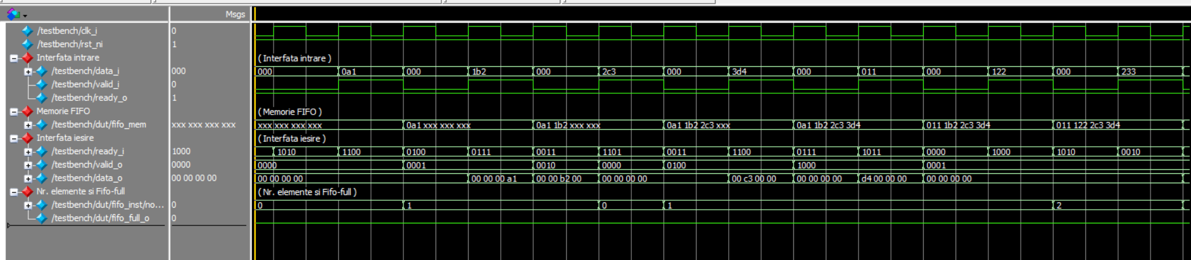
În porțiunea din stânga a formei de undă, semnalele:
- valid_i este activ atunci când testbench-ul aplică un pachet valid pe data_i;
- ready_o este 1 deoarece FIFO nu este plin (fifo_full_o = 0);
- semnalul wr devine 1 exact atunci când valid_i = 1 și ready_o = 1, conform protocolului valid–ready.
În acest moment, pachetele:
- 0a1
- 1b2
- 2c3
- 3d4
Sunt înscrise în memoria FIFO în ordine, pe pozițiile dictate de pointerul wr_cnt. În fifo_mem se observă cum fiecare nou pachet apare succesiv în memorie, iar no_of_elements crește corespunzător până la valoarea 1, apoi 2, 3 etc.
Acest comportament confirmă funcționarea corectă a mecanismului de scriere.

1.6.2 Rutarea și citirea pachetelor din FIFO(valid_o / ready_i / rd)
Zona centrală a formei de undă evidențiază modul în care routerul selectează pachetul din vârful FIFO și îl transmite către canalul corect în funcție de câmpul de adresă.
La fiecare moment în care fifo_empty_o = 0, routerul:
- Extrage adresa din pachet: head_addr.
- Activează exact un singur canal valid_o[head_addr] = 1.
- Copiază payload-ul pe data_o[head_addr].
Transferul efectiv se realizează doar când ready_i[head_addr] = 1. În aceste momente, semnalul rd devine 1 și pointerul rd_cnt avansează la elementul următor din FIFO.
Exemplu observabil în formă de undă:
- Pachetul 0a1 este direcționat pe canalul 0 → valid_o = 0001.
- Ulterior, pachetul 1b2 merge pe canalul 1 → valid_o = 0010.
- Pachetul 2c3 merge pe canalul 2 → valid_o = 0100, etc.
În ferestrele în care canalul destinat are ready_i = 0, routerul păstrează pachetul în FIFO, repetând valid_o[head_addr] = 1 până când canalul devine disponibil. Acest comportament este conform specificației protocolului.

1.6.3 Comportamentul la FIFO plin
În aceasta simulare se observa cazul în care FIFO-ul intern ajunge la capacitate maximă, iar routerul trebuie să blocheze temporar acceptarea de pachete noi, fără să piardă date.
În forma de undă se poate urmări semnalul no_of_elements, care crește treptat de la 0 la 4, corespunzător adâncimii FIFO-ului (FIFO_DEPTH = 4). În momentul în care no_of_elements atinge valoarea 4:
- semnalul fifo_full_o urca la 1;
- semnalul ready_o devine 0 (deoarece ready_o = ~fifo_full_o);
- semnalul de scriere wr ramane 0, chiar dacă valid_i poate fi 1 în unele cicluri.
Acest lucru înseamnă că, atâta timp cât FIFO este plin, routerul nu mai acceptă pachete noi. Pachetele generate de testbench raman pe data_i și sunt marcate cu valid_i = 1, dar nu sunt scrise in memorie până când fifo_full_o revine la 0. Se respectă astfel protocolul valid–ready: transferul are loc doar în ciclurile în care valid_i = 1 și ready_o = 1.
Pe masură ce canalele de ieșire devin ready_i = 1, routerul începe să scoată elemente din FIFO (rd = 1), no_of_elements scade de la 4 la 3, 2, etc., fifo_full_o revine la 0, iar ready_o devine din nou 1. În aceste momente, pachetele care au așteptat pe intrare sunt în sfârșit acceptate și scrise în fifo_mem, fără să se piardă ordinea sau conținutul lor.
Astfel, forma de undă confirmă că:
- FIFO-ul detectează corect starea de full;
- routerul blochează scrierea atunci când bufferul este plin;
- pachetele nu sunt pierdute, ci sunt acceptate imediat ce exista din nou spatiu liber, în conformitate cu protocolul valid–ready.

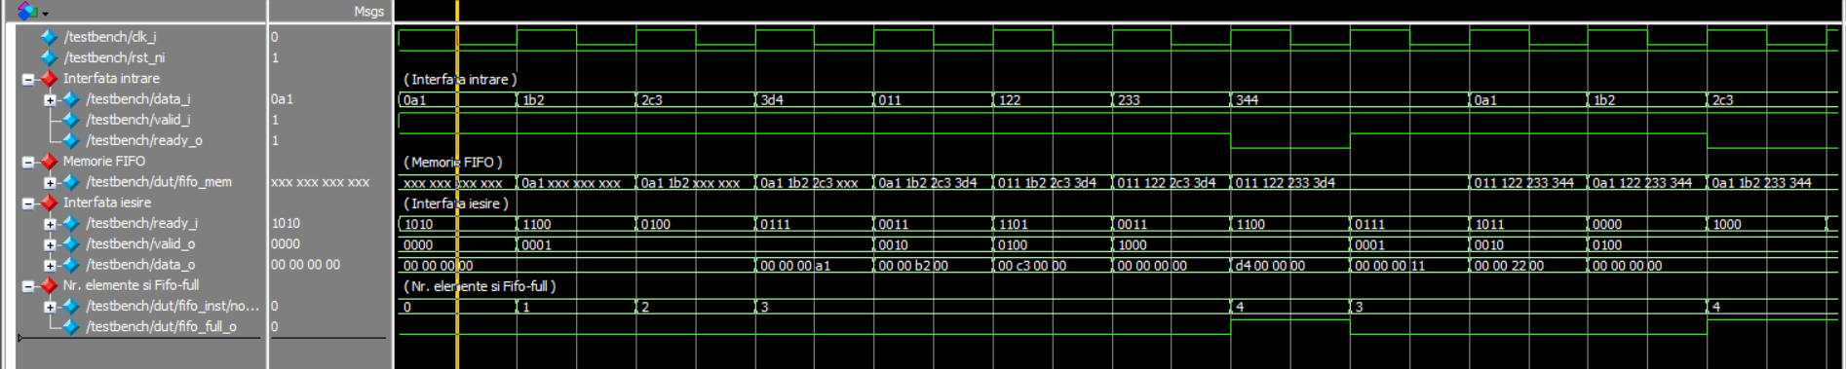

1.6.4 Funcționarea cu semnale ready_i aleatoare

În acest scenariu, semnalele ready_i[3:0] sunt generate aleator din testbench, astfel încât fiecare canal poate deveni disponibil sau ocupat în mod imprevizibil. Scopul este să se observe cum se comportă routerul atunci când consumatorii de pe ieșire aplică presiune diferită asupra FIFO-ului.
Din forma de undă se pot evidenția următoarele:
- Pentru fiecare pachet prezent în vârful FIFO, routerul extrage câmpul de adresă head_addr și activează exact un singur bit din valid_o, corespunzător acelui canal. Astfel, valid_o este întotdeauna one-hot, iar datele apar doar pe data_o[head_addr].
- Atunci când canalul selectat are ready_i[head_addr] = 0, pachetul rămâne stocat în FIFO. Semnalele valid_o și data_o păstrează aceeași valoare pe mai multe perioade de ceas, iar rd rămâne 0. În acest timp, numărul de elemente no_of_elements nu scade.
- În momentul în care ready_i[head_addr] trece în 1, are loc handshake-ul valid_o[head_addr] = 1 și ready_i[head_addr] = 1, semnalul rd devine 1, iar pointerul rd_cnt avansează la elementul următor. no_of_elements scade cu 1, iar routerul începe să proceseze următorul pachet din FIFO.
Acest scenariu arată că routerul:
- păstrează ordinea pachetelor (comportament FIFO),
- nu pierde date atunci când ieșirile nu sunt gata,
- transmite corect fiecare pachet doar către canalul indicat de adresa din câmpul de control,
- reacționează corect la variații bruște ale semnalelor ready_i, fără să intre în stări nevalide.

